SỞ GIÁO DỤC & ĐÀO TẠO TP.HCM  TRƯỜNG THPT BÌNH HƯNG HÒA | ĐỀ THI HỌC KÌ I – NĂM HỌC 2015-2016  Môn thi: VẬT LÝ 12  Thời gian làm bài: 60 phút.  (40 câu trắc nghiệm)
 |  | Mã đề thi 213
Họ, tên thí sinh:..................................................................... Số báo danh: .............................
(Thí sinh không được sử dụng tài liệu.
Giám thị coi thi không giải thích gì thêm)

Câu 1: Một vật nhỏ dao động điều hòa theo trục cố định Ox, quanh vị trí cân bằng O. Hợp lực tác dụng vào vật luôn
A. cùng chiều với chiều dương của trục Ox. B. cùng chiều với chiều âm của trục Ox.
C. hướng về vị trí cân bằng O. D. cùng chiều với chiều chuyển động của vật.
Câu 2: Một con lắc lò xo gồm vật có khối lượng m và lò xo có độ cứng k không đổi, dao động điều hòa. Nếu khối lượng m = 200g thì chu kì dao động của con lắc là 2s. Để chu kì con lắc là 1s thì khối lượng m bằng
A. 800 g. B. 50 g. C. 200 g. D. 100 g.
Câu 3: Đặt điện áp u = U₀cos100πt (t tính bằng s) vào hai đầu một tụ điện có điện dung C = 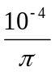(F). Dung kháng của tụ điện là
A. 50Ω. B. 150Ω. C. 200Ω. D. 100Ω.
Câu 4: Một con lắc đơn gồm quả cầu nhỏ khối lượng m được treo vào một đầu sợi dây mềm, nhẹ, không dãn, dài 64cm. Con lắc dao động điều hòa tại nơi có gia tốc trọng trường g = π² (m/s²). Chu kì dao động của con lắc là
A. 0,5s. B. 1s. C. 1,6s. D. 2s.
Câu 5: Một sóng ngang truyền theo chiều dương trục Ox, có phương trình sóng là u = 6cos(4πt - 0,02πx); trong đó u và x tính bằng cm, t tính bằng s. Sóng này có bước sóng là
A. 150cm. B. 100cm. C. 200cm. D. 50cm.
Câu 6: Trên mặt nước có 2 nguồn sóng S₁, S₂ giống hệt nhau và đặt cách nhau 50cm, bước sóng do hai nguồn gây ra trên mặt nước là λ = 8cm. Gọi O là trung điểm của S₁S₂. Trên đường trung trực của S₁S₂ nằm trên mặt nước, điểm M gần S₁ nhất dao động cùng pha với nguồn sóng cách S₁ là
A. 20cm B. 64cm C. 32cm D. 40cm.
Câu 7: Đặt điện áp u = 200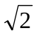cos100πt (V) vào hai đầu một điện trở thuần 100 Ω. Công suất tiêu thụ của điện trở bằng
A. 200W. B. 800W. C. 300W. D. 400W.
Câu 8: Một máy biến áp có hiệu suất xấp xỉ bằng 100%, có số vòng dây cuộn sơ cấp lớn hơn 10 lần số vòng dây cuộn thứ cấp. Máy biến áp này
A. có công suất ở cuộn thứ cấp bằng 10 lần công suất ở cuộn sơ cấp.
B. là máy hạ áp.
C. là máy tăng áp.
D. có công suất ở cuộn sơ cấp bằng 10 lần công suất ở cuộn thứ cấp.
Câu 9: Một dòng điện xoay chiều chạy trong một động cơ điện có biểu thức i = 2cos(100πt + 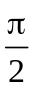)(A) (trong đó t tính bằng giây) thì
A. tần số dòng điện bằng 100π Hz.
B. cường độ dòng điện i luôn sớm pha so với điện áp xoay chiều mà động cơ này sử dụng.
C. chu kì dòng điện bằng 0,02 s.
D. giá trị hiệu dụng của cường độ dòng điện bằng 2 A.
Câu 10: Trên một sợi dây đàn hồi dài 1m, hai đầu cố định, có sóng dừng với 2 bụng sóng. Bước sóng của sóng truyền trên đây là
A. 1m. B. 2m. C. 0,25m. D. 0,5m.
Câu 11: Một máy biến áp lí tưởng có cuộn sơ cấp gồm 1000 vòng, cuộn thứ cấp gồm 50 vòng. Điện áp hiệu dụng giữa hai đầu cuộn sơ cấp là 220V. Bỏ qua mọi hao phí. Điện áp hiệu dụng giữa hai đầu cuộn thứ cấp để hở là
A. 44V. B. 11V. C. 440V. D. 110V.
Câu 12: Một sóng dọc truyền trong một môi trường thì phương dao động của các phần tử môi trường
A. là phương ngang. B. là phương thẳng đứng.
C. trùng với phương truyền sóng. D. vuông góc với phương truyền sóng.
Câu 13: Khi nói về sóng âm, phát biểu nào dưới đây là sai?
A. Sóng cơ có tần số nhỏ hơn 16 Hz gọi là sóng hạ âm.
B. Sóng siêu âm truyền được trong chân không.
C. Sóng hạ âm không truyền được trong chân không.
D. Sóng cơ có tần số lớn hơn 20000 Hz gọi là sóng siêu âm.
Câu 14: Đoạn mạch điện xoay chiều gồm điện trở thuần R, cuộn dây thuần cảm L và tụ điện C mắc nối tiếp. Kí hiệu u_{R}, u_{L}, u_{C} tương ứng là hiệu điện thế tức thời ở hai đầu các phần tử R, L và C. Quan hệ về pha của các hiệu điện thế này là
A. u_{R} trễ pha π/2 so với u_{C.} B. u_{C} trễ pha π so với u_{L}.
C. u_{L} sớm pha π/2 so với u_{C.} D. u_{R} sớm pha π/2 so với u_{L}.
Câu 15: Một đoạn mạch gồm cuộn đây thuần cảm có độ tự cảm L = H mắc nối tiếp với điện trở thuần R = 100Ω. Đặt vào hai đầu đoạn mạch một điện áp xoay chiều u = 100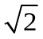cos100πt (V). Biểu thức cường độ dòng điện trong mạch là
A. i = 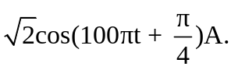 B. i = 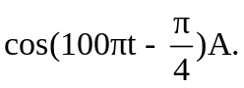
C. i = 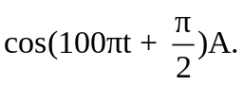 D. i = 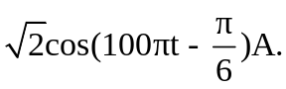
Câu 16: Đặt một điện áp xoay chiều có giá trị hiệu dụng 50V vào hai đầu đoạn mạch gồm điện trở thuần R mắc nối tiếp với cuộn cảm thuần L. Điện áp hiệu dụng giữa hai đầu R là 30V. Điện áp hiệu dụng giữa hai đầu cuộn cảm bằng
A. 10V. B. 30V. C. 40V. D. 20V.
Câu 17: Dao động tắt dần
A. có biên độ giảm dần theo thời gian. B. luôn có lợi.
C. luôn có hại. D. có biên độ không đổi theo thời gian.
Câu 18: Động cơ điện xoay chiều là thiết bị điện biến đổi
A. điện năng thành cơ năng. B. điện năng thành quang năng.
C. cơ năng thành nhiệt năng. D. điện năng thành hóa năng.
Câu 19: Hai vật dao động điều hòa dọc theo các trục song song với nhau. Phương trình dao động của các vật lần lượt là x₁ = A₁cosωt (cm) và x₂ = A₂sinωt (cm). Biết 64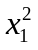 + 36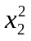 = 48² (cm²). Tại thời điểm t, vật thứ nhất đi qua vị trí có li độ x₁ = 3cm với vận tốc v₁ = -18 cm/s. Khi đó vật thứ hai có tốc độ bằng
A. 8 cm/s. B. 24 cm/s. C. 8cm/s. D. 24cm/s.
Câu 20: Tại một điểm, đại lượng đo bằng lượng năng lượng mà sóng âm truyền qua một đơn vị diện tích đặt tại điểm đó, vuông góc với phương truyền sóng trong một đơn vị thời gian là
A. cường độ âm. B. độ to của âm. C. mức cường độ âm. D. độ cao của âm.
Câu 21: Một vật nhỏ khối lượng 100g, dao động điều hòa với biên độ 4cm và tần số 5Hz. Lấy π² = 10. Lực kéo về tác dụng lên vật nhỏ có độ lớn cực đại bằng
A. 6N. B. 4N. C. 8N. D. 2N.
Câu 22: Một sóng cơ có tần số 50 Hz truyền theo phương Ox có tốc độ 30 m/s. Khoảng cách giữa hai điểm gần nhau nhất trên phương Ox mà dao động của các phần tử môi trường tại đó lệch pha nhau 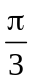 bằng
A. 5 cm B. 60 cm C. 20 cm D. 10 cm
Câu 23: Khi có sóng dừng trên một sợi dây đàn hồi, khoảng cách từ một bụng đến nút gần nó nhất bằng
A. một nửa bước sóng. B. một số nguyên lần bước sóng.
C. một bước sóng. D. một phần tư bước sóng.
Câu 24: Đặt điện áp u = Ucosωt vào hai đầu đoạn mạch điện chỉ có tụ điện C thì cường độ dòng điện tức thời chạy trong mạch là i. Phát biểu nào sau đây là đúng?
A. Ở cùng thời điểm, điện áp u chậm pha  so với dòng điện i.
B. Ở cùng thời điểm, dòng điện i chậm pha so với điện áp u.
C. Dòng điện i luôn ngược pha với điện áp u.
D. Dòng điện i luôn cùng pha với điện áp u .
Câu 25: Một con lắc đơn có chiều dài dây treo l, dao động điều hòa tại nơi có gia tốc trọng trường g. Tần số dao động của con lắc là
A. 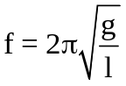. B. 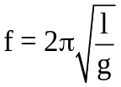. C. 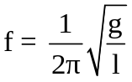. D. 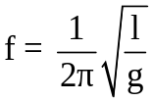.
Câu 26: Trong một thí nghiệm về giao thoa sóng nước, hai nguồn sóng kết hợp dao động cùng pha tại hai điểm A và B cách nhau 16cm. Sóng truyền trên mặt nước với bước sóng 3cm. Trên đoạn AB, số điểm mà tại đó phần tử nước dao động với biên độ cực đại là
A. 12. B. 10. C. 9. D. 11.
Câu 27: Cuộn sơ cấp và cuộn thứ cấp của một máy biến áp lí tưởng có số vòng dây lần lượt là N₁ và N₂. Đặt điện áp xoay chiều có giá trị hiệu dụng U₁ vào hai đầu cuộn sơ cấp thì điện áp hiệu dụng giữa hai đầu cuộn thứ cấp để hở là U₂. Hệ thức đúng là
A. 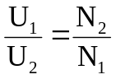. B. 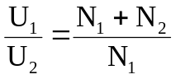. C. 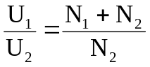. D. 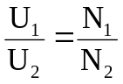.
Câu 28: Một máy phát điện xoay chiều một pha có phần cảm là rôto gồm 4 cặp cực (4 cực nam và 4 cực bắc). Để suất điện động do máy này sinh ra có tần số 50Hz thì rôto phải quay với tốc độ
A. 480 vòng/phút. B. 75 vòng/phút. C. 25 vòng/phút. D. 750 vòng/phút.
Câu 29: Đặt vào hai đầu đoạn mạch R, L, C mắc nối tiếp một điện áp xoay chiều có biểu thức u = U_{o}cos(ωt + ϕ), ω thay đổi được. Cường độ dòng điện hiệu dụng trong mạch đạt giá trị lớn nhất khi tần số góc ω thỏa
A. 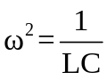. B. 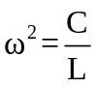. C. 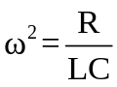. D. 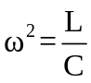.
Câu 30: Cho hai dao động điều hòa cùng phương có phương trình lần lượt là: x₁ = A₁cosωt và 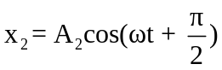. Biên độ dao động tổng hợp của hai động này là
A. A = A₁ + A₂. B. A = 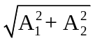. C. 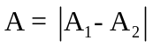. D. A = 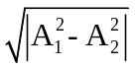.
Câu 31: Đặt một điện áp xoay chiều có giá trị hiệu dụng 200 V vào hai đầu đoạn mạch gồm cuộn cảm thuần mắc nối tiếp với điện trở thuần . Biết điện áp hiệu dụng ở hai đầu điện trở là 100V. Hệ số công suất của đoạn mạch bằng
A. 0,8. B. 1. C. 0,5. D. 0,7.
Câu 32: Hai dao động điều hòa cùng phương có phương trình li độ lần lượt là 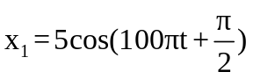(cm) và 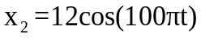(cm). Dao động tổng hợp của hai dao động này có biên độ bằng
A. 13 cm. B. 8,5 cm. C. 17 cm. D. 7 cm.
Câu 33: Cường độ âm tại một điểm trong môi trường truyền âm là 10⁻⁴ W/m². Biết cường độ âm chuẩn là 10⁻¹² W/m². Mức cường độ âm tại điểm đó bằng
A. 80 B. B. 8 dB. C. 0,8 dB. D. 80 dB.
Câu 34: Đơn vị của tần số góc là
A. m/s². B. rad/s². C. rad/s. D. m/s.
Câu 35: Một vật dao động điều hòa theo phương trình x = 4cos(8πt + 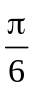), với x tính bằng cm, t tính bằng s. Chu kì dao động của vật là
A. s. B. s. C. s. D. 4s.
Câu 36: Hai đầu đoạn mạch RLC, cuộn dây thuần cảm, được duy trì điện áp u_{AB} = U₀cos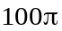t (V). Thay đổi R, khi điện trở có giá trị R = 24Ω thì công suất đạt giá trị cực đại 300W. Khi điện trở bằng 10Ω thì mạch tiêu thụ công suất bằng
A. 213 W B. 163W C. 248 W D. 288 W
Câu 37: Con lắc lò xo gồm vật nhỏ có khối lượng 200 g và lò xo nhẹ có độ cứng 80 N/m. Con lắc dao động điều hòa theo phương ngang với biên độ 4 cm. Độ lớn vận tốc của vật ở vị trí cân bằng là
A. 40 cm/s. B. 80 cm/s. C. 60 cm/s. D. 100 cm/s.
Câu 38: Hai âm cùng độ cao là hai âm có cùng
A. biên độ. B. mức cường độ âm. C. cường độ âm. D. tần số.
Câu 39: Đặt điện áp xoay chiều có giá trị hiệu dụng không đổi vào hai đầu một điện trở 100 Ω. Công suất tỏa nhiệt trên điện trở là 100 W. Cường độ dòng điện hiệu dụng qua điện trở bằng
A. 1 A. B. 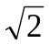A. C. 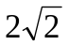A. D. 2 A.
Câu 40: Một vật nhỏ khối lượng 100g dao động điều hòa trên một quỹ đạo thẳng dài 20cm với tần số góc 6 rad/s. Cơ năng của vật dao động này là
A. 0,018 J. B. 0,036 J. C. 18 J. D. 36 J.

----------- HẾT ----------

